**《冬瓜品种鉴定 SSR分子标记法》**

**农业行业标准 编制说明**

起草单位：农业农村部科技发展中心

负 责 人：

联系电话：010-59198102、18701369680

邮 箱：wudifeixue007@163.com

农业农村部科技发展中心

2024年6月

**《冬瓜品种鉴定 SSR分子标记法》**

**农业行业标准编制说明**

一、工作简况

**（一）任务来源**

冬瓜(*Benincasa hispida* (Thunb.) Cogn.)属于葫芦科冬瓜属（2n=2x=24），一年生攀缘草本植物。冬瓜营养价值高，富含多种维生素及膳食纤维，具有利尿消肿、清热护肾及降脂保健等作用，是一种健康的药食两用型蔬菜。自2013年冬瓜列入植物品种保护名录以来，有160多个品种申请植物新品种权。近两年冬瓜新品种权申请量大幅增加，2022年和2023年两年的申请量达到22个。在当前主要依据表型性状鉴定的基础上，筛选出一套冬瓜SSR核心引物，建立冬瓜分子鉴定体系和DNA指纹图谱库，满足冬瓜品种真实性鉴定、纯度鉴定和品种维权等方面的迫切需求，对规范冬瓜种业市场，保护育种家权益，促进冬瓜育种高质量发展等具有重要意义。

#### 为加大市场监管力度，规范种业市场秩序，《种子法》规定：“农业、林业主管部门可以采用国家规定的快速检测方法对生产经营的种子品种进行检测，检测结果可以作为行政处罚依据”。农业农村部发布实施的《植物品种鉴定 DNA指纹法 总则》推荐SSR标记作为当前各植物品种DNA指纹鉴定的主要标记方法。SSR标记是共显性遗传标记，多态性高，结果稳定，重复性好，具有高通量自动化的潜力。基于毛细管电泳平台，SSR标记具有高精度、高效率、操作简便等优点，适用于大量材料快速检测分析。制定实施《冬瓜品种鉴定 SSR分子标记法》，可为冬瓜品种权申请、侵权案件司法鉴定、市场监管、种子市场执法和DUS测试近似品种筛选等提供技术服务。

根据全国植物新品种测试标准化技术委员会文件（新品种标（秘）〔2023〕5号），本标准为2023年入库项目，由农业农村部科技发展中心承担《冬瓜品种鉴定 SSR分子标记法》的制定工作。

**（二）起草单位**

本文件由农业农村部科技发展中心、华南农业大学、广东省农业科学院蔬菜研究所、广东省良种引进服务公司等单位起草。

表 1 主要起草人员信息及任务分工

|  |  |  |  |  |
| --- | --- | --- | --- | --- |
| **序号** | **姓 名** | **工作单位** | **职务/职称** | **分工** |
| 1 | 韩瑞玺 | 农业农村部科技发展中心 | 高级农艺师 | 项目组织实施、质量控制、文本修改 |
| 2 | 丁成芸 | 华南农业大学 | -- | 品种收集、引物筛选、体系建立、文本撰写 |
| 3 | 江院 | 华南农业大学 | 实验师 | 品种收集、项目实施、文本修改 |
| 4 | 冯艳芳 | 农业农村部科技发展中心 | 农艺师 | 体系建立、项目实施、文本修改 |
| 5 | 谢大森 | 广东省农业科学院  蔬菜研究所 | 研究员 | 文本修改、项目实施 |
| 6 | 殷红梅 | 广东省良种引进服务公司 | -- | 品种收集 |
| 7 | 张秀杰 | 农业农村部科技发展中心 | 正高级农艺师 | 项目实施 |
| 8 | 马莹雪 | 农业农村部科技发展中心 | 农艺师 | 品种收集、文本修改 |
| 9 | 庞雪兵 | 农业农村部科技发展中心 | 助理农艺师 | 品种收集 |
| 10 | 王雨 | 农业农村部科技发展中心 | 助理农艺师 | 品种收集 |
| 11 | 韩贝贝 | 农业农村部科技发展中心 | 农艺师 | 数据统计、文本修改 |
| 12 | 武星廷 | 农业农村部科技发展中心 | 农艺师 | 数据统计、引物筛选 |

**（三）主要工作过程**

1. **起草阶段**

1.1 前期准备

2022年3-6月，从相关文献材料收集并合成288对冬瓜SSR引物。收集224个冬瓜品种，其中20个来源于线上平台购买，编号1～20；173个来源于广东省良种引进服务公司等，编号21～193；3个来源于农业农村部植物新品种保藏中心，编号194～196；28个来源于广东省农业科学院蔬菜研究所，编号197～224（表2）。收集到的冬瓜品种地理来源广泛，对224个冬瓜品种进行浸种催芽、取样和提取DNA。

表 2 224份冬瓜品种基本信息

|  |  |  |  |  |  |  |  |  |  |  |  |
| --- | --- | --- | --- | --- | --- | --- | --- | --- | --- | --- | --- |
| 编号 | 品种名称 | 地区 | 编号. | 品种名称 | 地区 | 编号 | 品种名称 | 地区 | 编号No. | 品种名称 | 地区 |
| 1 | 广东黑皮冬瓜 | 河南 | 57 | GY2118 | 广西 | 113 | 早生碧绿翡翠 | 广东 | 169 | 黑剑68 | 广西 |
| 2 | 广东黑皮冬瓜 | 河南 | 58 | 黑宝石1号 | 广东 | 114 | 万大节瓜2号 | 浙江 | 170 | 桂亚8号 | 广东 |
| 3 | 炮弹型黑皮冬瓜 | 河北 | 59 | 新秀6号 | 广东 | 115 | 大农白玉101 | 广东 | 171 | 大铁桶 | 广东 |
| 4 | 广东青皮冬瓜 | 河北 | 60 | 宝玉8121 | 广东 | 116 | 黑豹 | 广东 | 172 | 华农1号大 | 广东 |
| 5 | 北京串八冬瓜 | 河北 | 61 | 1806 | 广东 | 117 | 惠研杂交粉皮 | 广东 | 173 | 台研11号 | 广东 |
| 6 | 韩育粉皮冬瓜 | 河北 | 62 | S2207 | 广东 | 118 | 江宝4号 | 广东 | 174 | 黑龙 | 广东 |
| 7 | 粉皮冬瓜 | 河北 | 63 | 惠研铁心396 | 广东 | 119 | 华农4号大 | 广东 | 175 | 桂研E11223 | 广东 |
| 8 | 粉皮冬瓜 | 北京 | 64 | T68黑铁龙 | 广东 | 120 | 绿霸SSX | 广东 | 176 | 秀明大水桶 | 广东 |
| 9 | 粉皮冬瓜 | 北京 | 65 | 连环杂交9号 | 广东 | 121 | 组合4 | 广东 | 177 | 香芋 | 广东 |
| 10 | 绿宝小冬瓜 | 河北 | 66 | 黑先锋（85） | 广东 | 122 | 五号毛节瓜 | 广东 | 178 | 小粉冬63号 | 广东 |
| 11 | 早绿小冬瓜 | 河北 | 67 | 黑宝石2号 | 广东 | 123 | 华农8号 | 广东 | 179 | 巨型冬瓜 | 广东 |
| 12 | 早绿小冬瓜 | 北京 | 68 | 墨柱212 | 广西 | 124 | 铁杆粉斯 | 湖南 | 180 | 华农12号 | 广东 |
| 13 | 早熟小冬瓜 | 河北 | 69 | 墨金006 | 湖南 | 125 | 大有38号 | 广东 | 181 | 金刚 | 广东 |
| 14 | 香港小冬瓜 | 山东 | 70 | F2021 | 江苏 | 126 | 大有75号 | 广东 | 182 | 202黑皮冬瓜 | 广东 |
| 15 | 台湾迷你小冬瓜 | 河北 | 71 | 黑霸 | 广西 | 127 | 大铁心 | 广东 | 183 | 绿霸67号 | 广东 |
| 16 | 泰国小冬瓜 | 河北 | 72 | 惠研杂交 | 广东 | 128 | 惠研铁心398 | 广东 | 184 | 金粉 | 广东 |
| 17 | 香芋小冬瓜 | 广东 | 73 | 惠研铁心2号 | 广东 | 129 | 华农11号大 | 广东 | 185 | 大农白玉102 | 广东 |
| 18 | 香味水果冬瓜 | 广东 | 74 | 绿优539 | 广东 | 130 | 组合13 | 广东 | 186 | 华农5号大 | 广东 |
| 19 | 一串玲小冬瓜 | 辽宁 | 75 | 新黑柱 | 广东 | 131 | 组合8 | 广东 | 187 | 长身黑毛 | 广东 |
| 20 | 一串玲冬瓜 | 北京 | 76 | 桂研C1114 | 广西 | 132 | 南蔬杂交2号 | 广东 | 188 | 组合21 | 广东 |
| 21 | 组合15 | 广东 | 77 | 桂研D12 | 广西 | 133 | ZH0506DH | 广东 | 189 | ZH0012JL | 广东 |
| 22 | 组合26 | 广东 | 78 | 大农白玉103 | 广东 | 134 | 绿翠1号 | 广东 | 190 | 万大节瓜1号 | 广东 |
| 23 | 黑优大 | 广东 | 79 | 巨龙6号 | 广西 | 135 | 江翠5号 | 广东 | 191 | 翠宝 | 广东 |
| 24 | 乾农K2-28 | 广东 | 80 | 乾农K2-69 | 广东 | 136 | S2206 | 广东 | 192 | 粉星101 | 浙江 |
| 25 | CS21-H13 | 湖南 | 81 | 抗病37号 | 广东 | 137 | 大有85号 | 广东 | 193 | 黛宝 | 广东 |
| 26 | 绿优537 | 广东 | 82 | ZH0503DH | 广东 | 138 | 华农2号 | 广东 | 194 | 桂硕3号 | 广西 |
| 27 | 农源02 | 广西 | 83 | 惠研铁心3号 | 广东 | 139 | 203 | 福建 | 195 | 铁优2号 | 广东 |
| 28 | 白沙正青4号 | 广东 | 84 | 粤广节瓜 | 广东 | 140 | ZH0001JL | 广东 | 196 | 铁优 | 广东 |
| 29 | 墨柱211 | 广西 | 85 | S2208 | 广东 | 141 | 连环小籽 | 广东 | 197 | B585 | 广东 |
| 30 | 中南铁心 | 广东 | 86 | 宝玉1号 | 广东 | 142 | 台研 | 广东 | 198 | B477 | 广东 |
| 31 | ZH0003JL | 广东 | 87 | 黑剑899 | 广西 | 143 | 过江龙 | 广东 | 199 | B628 | 广东 |
| 32 | 麒麟 | 广东 | 88 | 202黑皮冬 | 广东 | 144 | 正青 | 广东 | 200 | B372 | 广东 |
| 33 | 黑将军 | 广东 | 89 | 满心 | 广东 | 145 | 华农3号 | 广东 | 201 | B491 | 广东 |
| 34 | 墨宝 | 广东 | 90 | 碧绿翡翠 | 广西 | 146 | 华农1号粉皮 | 广东 | 202 | B45 | 广东 |
| 35 | 无妆翡翠 | 广东 | 91 | 组合22 | 广东 | 147 | 小胖猪 | 广东 | 203 | B653 | 广东 |
| 36 | 乾农K2-68 | 广东 | 92 | 组合33 | 广东 | 148 | 黑977 | 广西 | 204 | B565 | 广东 |
| 37 | 1702 | 广东 | 93 | 江翠3号 | 广东 | 149 | 雅翠 | 广东 | 205 | B569 | 广东 |
| 38 | 耐热黑靓黑皮 | 广东 | 94 | 江翠1号 | 广东 | 150 | 小粉猪 | 广东 | 206 | B98 | 广东 |
| 39 | 南蔬杂交1号 | 广东 | 95 | 大有28号 | 广东 | 151 | 火箭炮 | 广东 | 207 | B448 | 广东 |
| 40 | 大农白玉104 | 广东 | 96 | 金刚黑5号 | 广西 | 152 | 华农7号大 | 广东 | 208 | B664 | 广东 |
| 41 | 惠研杂交冬瓜616 | 广东 | 97 | 迷人小冬瓜 | 广东 | 153 | 丰冠节瓜 | 广东 | 209 | B602 | 广东 |
| 42 | 东方663号 | 广东 | 98 | 翡翠宝石 | 广西 | 154 | 铁柱168 | 广东 | 210 | B601 | 广东 |
| 43 | 银圆1号 | 广西 | 99 | 华农6号大 | 广东 | 155 | 华农10号大 | 广东 | 211 | B606 | 广东 |
| 44 | 新秀三号 | 广东 | 100 | 华农9号大 | 广东 | 156 | 甜甜翡翠冬瓜 | 广东 | 212 | B640 | 广东 |
| 45 | 江宝3号 | 广东 | 101 | 华冠 | 广东 | 157 | 东方黑龙 | 广东 | 213 | B639 | 广东 |
| 46 | 云山白玉 | 广东 | 102 | 粉仙子6号 | 广西 | 158 | 华农2号大 | 广东 | 214 | B629 | 广东 |
| 47 | 12e | 广东 | 103 | 惠研铁心818 | 广东 | 159 | CY579 | 湖北 | 215 | B602 | 广东 |
| 48 | 卓艺 | 广东 | 104 | 桂亚7号 | 广东 | 160 | 1808 | 广东 | 216 | B503 | 广东 |
| 49 | ZH0005JL | 广东 | 105 | 黑宝石3号 | 广东 | 161 | 白雪公主 | 广西 | 217 | B663 | 广东 |
| 50 | 1918 | 广东 | 106 | 桂研E1211 | 广东 | 162 | 绿优103 | 广东 | 218 | B162 | 广东 |
| 51 | 晶石 | 四川 | 107 | 黑熊 | 广东 | 163 | 绿优1212 | 广东 | 219 | B585 | 广东 |
| 52 | 黑金小铁锤 | 广西 | 108 | CS21-H20 | 湖南 | 164 | 华农1号 | 广东 | 220 | B499 | 广东 |
| 53 | 1802 | 广东 | 109 | 白天鹅 | 广西 | 165 | 宝贝 | 广东 | 221 | B473 | 广东 |
| 54 | 华枕 | 上海 | 110 | 灰皮冬瓜 | 广东 | 166 | 杂交黑皮冬瓜 | 广东 | 222 | B645 | 广东 |
| 55 | 台研马蹄 | 广东 | 111 | 早熟碧绿翡翠 | 广东 | 167 | 21-9×14 | 湖南 | 223 | B522 | 广东 |
| 56 | ZH0507DH | 广东 | 112 | 华农3号大 | 广东 | 168 | ZH0007JL | 广东 | 224 | B563 | 广东 |

1.2 技术确定

2022年11月，从供试材料中选取12个表型差异大的为代表性品种，使用288对SSR引物进行PCR扩增和6%非变性聚丙烯酰胺凝胶电泳检测，初步筛选66对条带清晰、多态性高的SSR引物。根据其扩增片段长度选取6-FAM、ROX、TAMRA、HEX中的一种荧光染料在上游5'端进行标记，合成荧光引物。

2023年8-12月，从不同来源的224个冬瓜品种中各选取一部分组成小群包含95个品种，使用66对引物进行毛细管电泳，根据峰图简单易读取、多态性高、扩增稳定性高、染色体上分布均匀的原则，最终确定了22对核心引物用于冬瓜品种鉴定。为降低试验成本，提高效率，通过优化分组，最终将22对SSR核心引物分为4组。

1.3 技术验证

2024年4月，委托北京农林科学院玉米研究中心、农业农村部农作物种子质量检验测试中心（深圳）、北京小麦种子检验中心，对标准的可操作性和检测数据的可重现性进行验证。三家单位分别对20个参照品种的22对SSR位点指纹信息进行毛细管荧光电泳检测平台验证。经验证，《冬瓜品种鉴定 SSR分子标记法》标准中的DNA提取、PCR扩增及产物检测方法具备可操作性，按照标准中的毛细管电泳检测平台技术方法，扩增的PCR产物均能获得清晰、稳定的主峰，且易于识别。

二、标准编制原则和确定标准主要内容的依据

**（一）编制原则**

根据冬瓜品种的特点，按照农业农村部制定的《植物品种鉴定 DNA分子标记法 总则》标准编写要求，采用以下原则编写《冬瓜品种鉴定 SSR分子标记法》：

规范性原则：本标准的制定符合法律法规，符合有关标准要求，包括GB/T 1.1-2020《标准化工作导则 第1部分：标准化文件的结构和起草规则》、GB/T 3543.1《农作物种子检验规程 总则》、GB/T 3543.2 《农作物种子检验规程 扦样》、GB/T 6682《分析实验室用水规格和试验方法》。

适用性原则：本规程的全部内容具有可操作性，本标准适用于所有类型冬瓜品种的鉴定。

统一性原则：本规程与现行相关标准协调统一，不发生冲突。

先进性原则：本规程采用目前国际国内外品种鉴定领域均认可的、成熟的SSR标记技术，以基于荧光毛细管电泳平台的多重电泳的冬瓜鉴定技术，通过与现有的田间相邻种植鉴定法等结果对比，证明采用SSR标记技术检测冬瓜品种真实性可以保证检测结果的规模化、准确性和时效性。该方法的先进性在于受环境影响小，检测通量较高、时间短、数据统计分析简单、易实现数据共享、重复性稳定性较高。

1. **标准主要内容**

### 1.改良CTAB法提取DNA

DNA提取方法应保证提取的DNA浓度与质量符合PCR扩增的要求，DNA无降解，紫外光吸光度OD260/OD280宜介于1.7~2.0。方法如下：

取混合样本约200 mg，置于加有钢珠的2.0 mL圆底离心管中，经液氮冷冻后充分研磨；每管加入600 µL预热到65 ℃的CTAB提取液，充分混合，65 ℃水浴45 min～60 min，每隔15 min轻缓颠倒混匀，水浴后12000 r/min离心10 min。吸取上清液转移至新的离心管中，每管加入等体积的三氯甲烷和异戊醇混合液，轻缓混匀后静置10 min，12000 r/min离心10 min。吸取上清液转移至新的离心管中，加入等体积预冷的异丙醇，轻轻颠倒混匀，-20 ℃放置30 min，DNA沉淀后12 000 r/min离心10 min。弃上清液，用体积分数为70%的乙醇溶液洗涤2遍，晾干，加入100 µL双蒸水或TE缓冲液充分溶解，检测DNA浓度和纯度，4 ℃备用。

### **2.取样量确定**

选择4个样品，分别为青钰18、冬砧2号、桂优18号、真阳939。每个样品取50个单株，提取DNA后稀释至相同浓度，以10为梯度混合，形成1个、10个、20个、30个、40个和50个混样DNA，用全部引物扩增，研究取样数量对指纹结果的影响，结果表明取样数量在20个及以上个体时，既能充分表现群体的基因型，也能消除个别混杂株的影响，具体见下图（列举2个引物示例）。

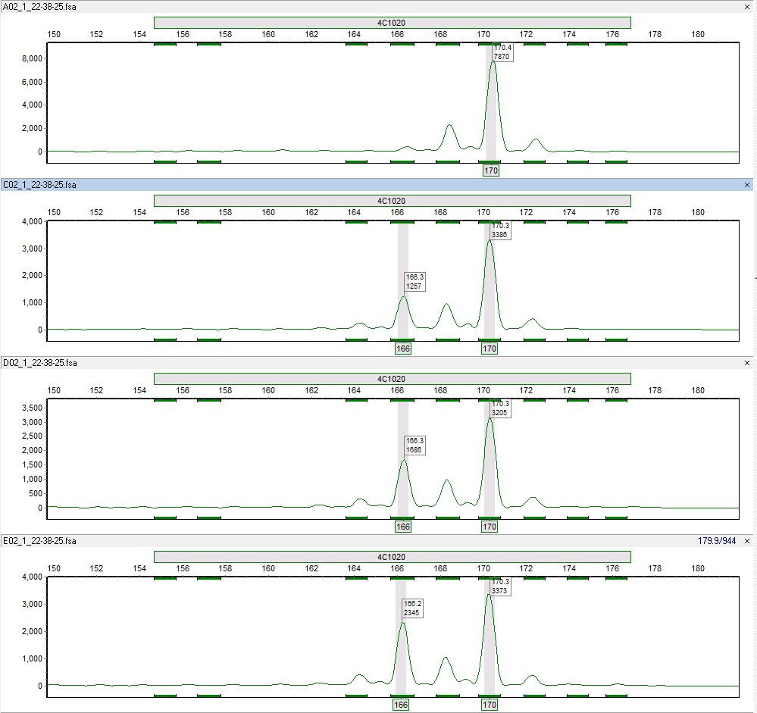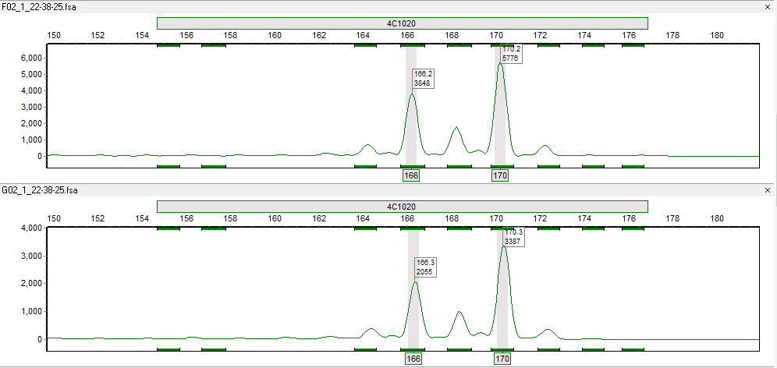

图 1 桂优18号在1，10，20，30，40，50株取样量下4C1020位点指纹图谱

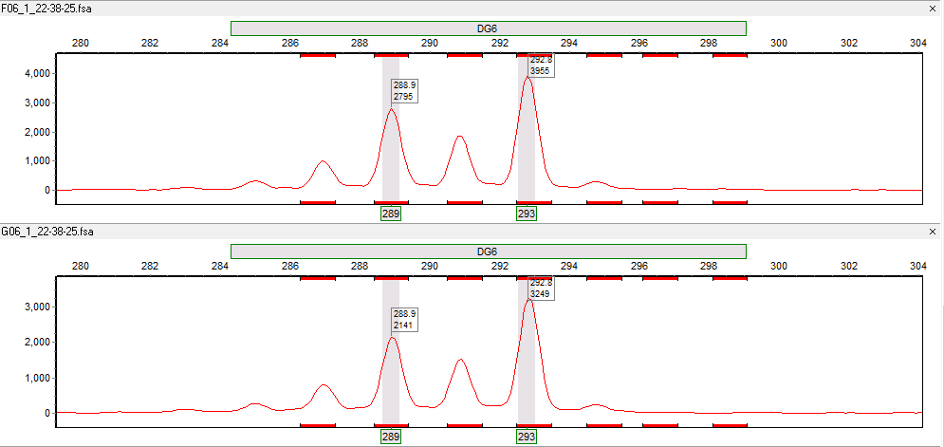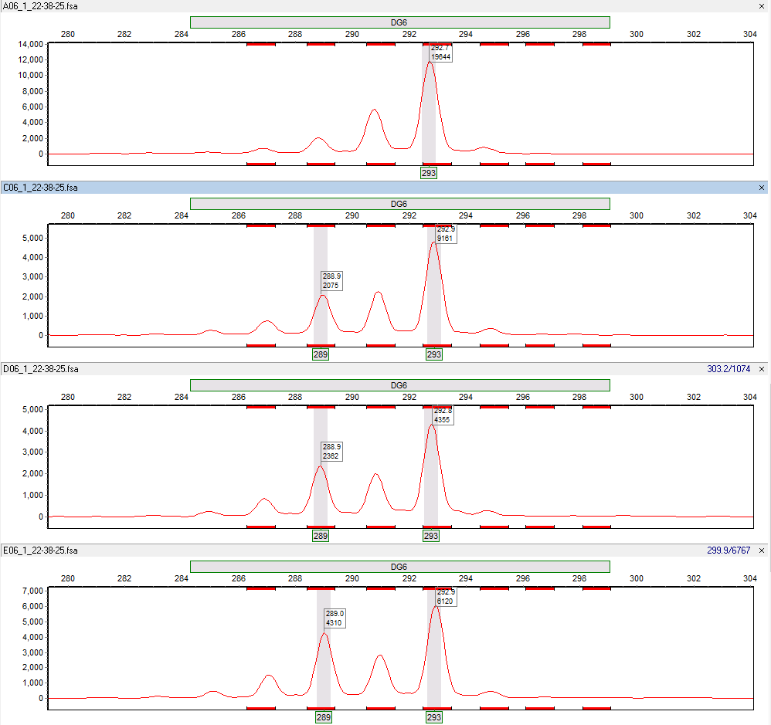

图 2 桂优18号在1，10，20，30，40，50株取样量下DG6位点指纹图

### 3.引物筛选

选取表型差异大的12个代表性品种，使用288对SSR引物对这12个品种进行PCR扩增，扩增产物经6%变性聚丙烯酰胺凝胶电泳及银染检测，对引物的扩增稳定性及多态性进行分析，筛选出66对条带清晰、稳定性好、多态性高的SSR引物。图3为2对引物在12个冬瓜品种中的扩增产物电泳检测结果。

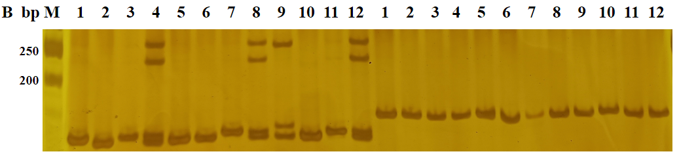

图 3 2对SSR引物在12个代表性品种中的多态性

**4.核心引物的确定**

对筛选出的66对引物上游5’端添加一种荧光标记（6-FAM、HEX、ROX和TAMRA），利用荧光引物对95个品种进行PCR扩增，扩增产物稀释后在基因分析仪（ABI 3730）上进行峰型、片段大小等数据分析，进而筛选出22对扩增稳定、多态性高的荧光引物。22对引物在冬瓜11条染色体上均有分布（图4），引物序列如表3所示。 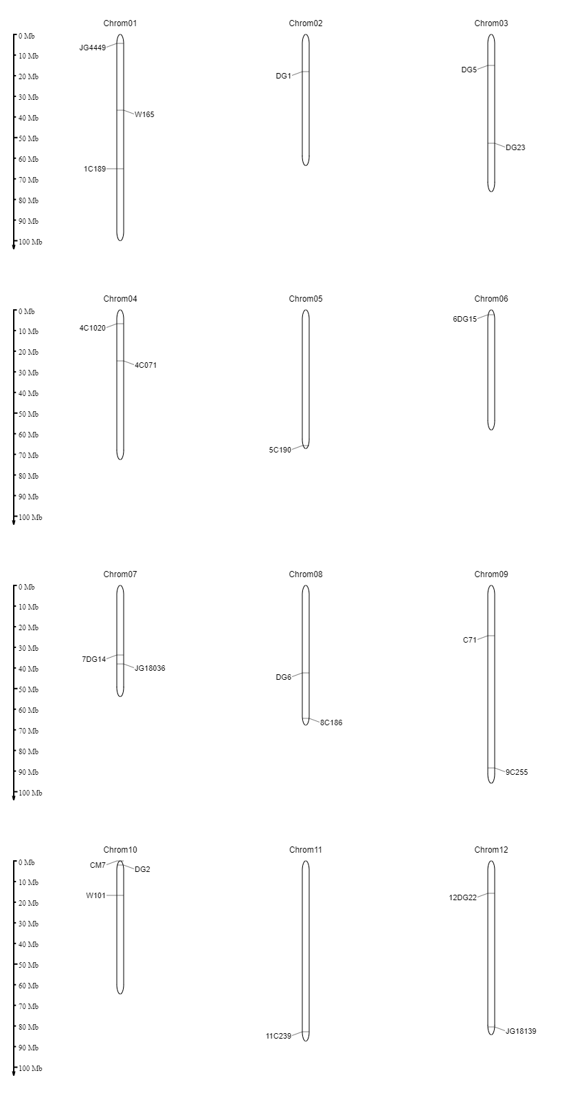

图 4 22对SSR核心引物染色体定位

表 3 22对引物序列

|  |  |  |  |  |
| --- | --- | --- | --- | --- |
| 引物名称 | 引物编号 | 染色体定位 | 正向引物序列（5'→3'） | 反向引物序列（5'→3'） |
| JG4449 | JG4449 | 1 | AAGATCGAACCACATCGCAT | GTCCCGTGTAAGCGTCTTGT |
| W165 | W165 | 1 | TTGAAAGGAGGTTGTTTGGG | TCTTCCTCCTTGCTACCCCT |
| 1C189 | 1C189 | 1 | GAGAAAAGTTTGACATATCCACTCT | GAGTGTAGCTCAACTGGCGT |
| DG1 | DG1 | 2 | CCCGCCACTCAATCTTCCTT | AGTGGATGATGAGGTATGCGA |
| DG23 | DG23 | 2 | TGGATGTCTTTGCCTAAACAACT | TGCACGTTAAGAGTAGTGGTGT |
| DG5 | DG5 | 3 | TGGCTACCAAGTACCATGCA | ACCCCATTTTGAGAAGCTCGT |
| 4C071 | 4C071 | 4 | CGCAACTTGCAACCTACTCG | ACACTTTTGTTGTCATCCCACCT |
| 4C1020 | 4C1020 | 4 | ACCTCTGTTCAGGGTAAAGCA | AGTGACACACACTTAAATGGTGAAACC |
| 5C190 | 5C190 | 5 | TGAACGGTCGTTAACTGCGT | AGACTCAAACTACTCGGACAAA |
| 6DG15 | 6DG15 | 6 | CTACCCACTCTGCCAAGCAA | TGCTCGTCGGTAGGGTTTTT |
| JG18036 | JG18036 | 7 | AGTGAAAAAGTGGCGGTTTG | TGGAGAAGAGGTGAAAGATTCG |
| 7DG14 | 7DG14 | 7 | ACTCAAATAAAACACATTCCCCC | ACCTGTACTTGGTCTCTCGA |
| DG6 | DG6 | 8 | GGGAGAGATATGTTAACTGTTAAGAGG | GTGACGTCAGAGCTGCAAGT |
| 8C186 | 8C186 | 8 | CCCGCCAATTCGAACCATTC | TACCAACCAGGGCAAAACGT |
| 9C255 | 9C255 | 9 | CCTTTCTTCCATAAGTCGAGGGT | AGGTTTGCTCCAACCAAAAAGA |
| C71 | C71 | 9 | ACCCATTTTGTCCTACCATGTGT | CGTCTTCGTCAAATTGGGACT |
| CM7 | CM7 | 10 | ACCCATTTCAGGAACAGTGC | TGTAAGTGATGCATGCCCAG |
| DG2 | DG2 | 10 | CGATGCGTGCGCCTAAAATT | ACACGAGAAATTGGCAAACAACT |
| W101 | W101 | 10 | CAAAACCTTCTTGAGGAGCG | CTCGCGCTCTTTCTCAAAAC |
| 11C239 | 11C239 | 11 | AGACTCCTAGAACACACACACC | ACCCCTTCAAATCCAAACTCA |
| 12DG22 | 12DG22 | 12 | TATCCAATTGATAGGCTGTGCCC | AACCCGCGCAATAAACTTGG |
| JG18139 | JG18139 | 12 | AACCGAATTAATGTGGCTCG | TCGGTTCGGTTCAGGTTTAC |

### 5.引物峰型

根据22对上游引物5’端标记的荧光颜色和扩增产物片段大小的差异，将这些SSR引物分成4组，进行多重电泳。图5为其中一份冬瓜样品的指纹图谱，可以看出22对引物扩增产物峰型简单易读，无复杂峰形，便于不同机构间进行数据比对。

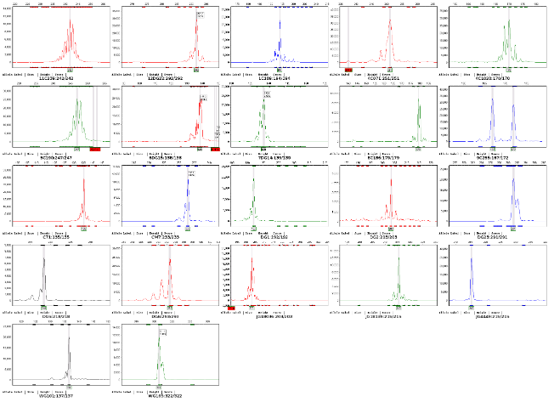 图5 22对引物荧光毛细管电泳峰图

### **6.引物分组**

多重电泳可提高检测效率，降低成本，根据荧光标记类型和扩增片段长度区间，将22对SSR核心引物分为4组（表4），进行多重电泳。第1组6对引物多重荧光毛细管电泳峰图结果如图6所示。

表 4 引物荧光标记及分组

|  |  |  |  |  |
| --- | --- | --- | --- | --- |
| **组数** | **5′6-FAM** | **5′-TAMRA** | **5′-ROX** | **5′-HEX** |
| 1 | JG4449（215~233） |  | 4C071（242~259）  6DG15（132~142）  12DG22（282~292） | W165（318~322）  DG1（192~206） |
| 2 | 1C189（180~202） | DG5（218~224） | DG6（289~297）  JG18036（191~237） | 8C186（142~182） |
| 3 | CM7（221~236）  9C255（164~172） |  | C71（123~135）  11C239（232~246） | JG18139（200~219）  7DG14（137~149） |
| 4 | DG23（284~291） | W101（137~143） | DG2（192~207） | 5C190（236~251）  4C1020（157~172） |

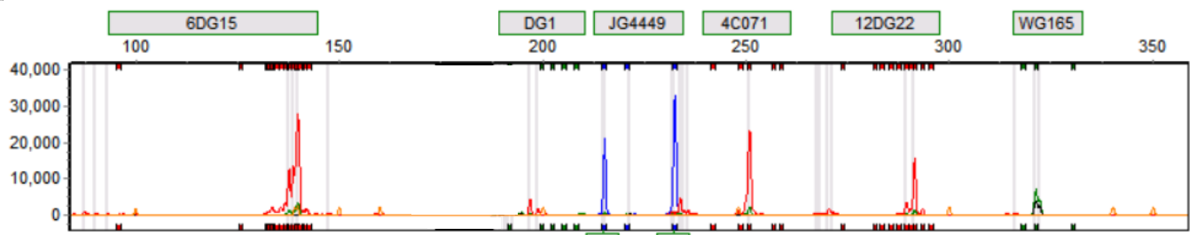

图6 第1组6对引物多重毛细管电泳峰图

### 7.DNA指纹数据库的建立

利用22对多态性引物对224个冬瓜品种进行毛细管电泳检测，建立冬瓜品种保护SSR指纹数据库。22对核心引物在224个品种中共扩增出141个等位变异、280种基因型，平均每对引物6.46个等位变异、23.33种基因型。其中JG18036等位变异和基因型数量最多，分别有17个等位变异和49种基因型，PIC值为0.68（表5）。核心引物的PIC值在0.17~0.68之间。22对引物缺失率为0，缺失率低，可用性好。

表5 22对核心引物在224个冬瓜品种中的遗传多样性参数

|  |  |  |  |  |  |  |  |  |
| --- | --- | --- | --- | --- | --- | --- | --- | --- |
| 引物 | 主要等位基因频率 | 基因型数量 | 多态性信息含量 | 等位基因数 | 有效等位基因数 | 观察杂合度 | 期望杂合度 | 香农-多样性指数 |
| JG4449 | 0.53 | 5 | 0.39 | 4 | 2.70 | 0.25 | 0.52 | 0.76 |
| 4C071 | 0.39 | 5 | 0.26 | 3 | 1.46 | 0.14 | 0.31 | 0.51 |
| 4C1020 | 0.39 | 5 | 0.66 | 7 | 3.52 | 0.38 | 0.71 | 1.39 |
| 12DG22 | 0.61 | 10 | 0.50 | 5 | 2.20 | 0.42 | 0.54 | 1.00 |
| 6DG15 | 0.52 | 11 | 0.60 | 7 | 2.77 | 0.17 | 0.60 | 1.14 |
| W101 | 0.54 | 5 | 0.38 | 2 | 1.99 | 0.33 | 0.50 | 0.70 |
| W165 | 0.86 | 3 | 0.21 | 2 | 1.29 | 0.07 | 0.22 | 0.38 |
| DG1 | 0.91 | 9 | 0.17 | 5 | 1.22 | 0.07 | 0.17 | 0.39 |
| 1C189 | 0.52 | 24 | 0.65 | 9 | 3.23 | 0.39 | 0.69 | 1.50 |
| DG6 | 0.80 | 12 | 0.33 | 7 | 1.58 | 0.20 | 0.36 | 0.74 |
| JG18036 | 0.53 | 49 | 0.68 | 17 | 3.30 | 0.32 | 0.70 | 1.80 |
| 8C186 | 0.62 | 10 | 0.50 | 6 | 2.27 | 0.32 | 0.56 | 0.99 |
| DG5 | 0.57 | 8 | 0.42 | 5 | 2.03 | 0.30 | 0.50 | 0.79 |
| CM7 | 0.77 | 8 | 0.34 | 5 | 1.57 | 0.26 | 0.36 | 0.67 |
| 9C255 | 0.64 | 4 | 0.40 | 3 | 1.84 | 0.30 | 0.46 | 0.67 |
| C71 | 0.39 | 11 | 0.62 | 10 | 2.62 | 0.35 | 0.60 | 1.10 |
| 11C239 | 0.41 | 22 | 0.65 | 11 | 3.32 | 0.12 | 0.70 | 1.46 |
| JG18139 | 0.48 | 12 | 0.58 | 6 | 2.71 | 0.44 | 0.63 | 1.16 |
| 7DG14 | 0.58 | 20 | 0.59 | 8 | 2.59 | 0.20 | 0.61 | 1.28 |
| DG23 | 0.71 | 9 | 0.43 | 4 | 1.86 | 0.34 | 0.46 | 0.90 |
| DG2 | 0.48 | 19 | 0.66 | 7 | 3.31 | 0.33 | 0.70 | 1.40 |
| 5C190 | 0.82 | 14 | 0.30 | 8 | 1.52 | 0.14 | 0.34 | 0.70 |
| 合计 | 13.07 | 275 | 10.32 | 141 | 50.90 | 5.84 | 11.24 | 21.43 |
| 均值 | 0.61 | 12.50 | 0.47 | 6.46 | 2.29 | 0.27 | 0.51 | 0.97 |

### 8.差异位点统计

224个品种随机抽取2个品种可形成24976个组合，0个位点差异的品种有4对，区分率99.98%；位点差异数≤1的品种有21对，区分率99.91%；位点差异数≤2的品种有40对，区分率99.83%；位点差异数≤3的品种有75对，区分率99.69%；对224个品种的差异位点进行统计发现，差异位点数从小到大对应的组合数基本符合正态分布（图7）。

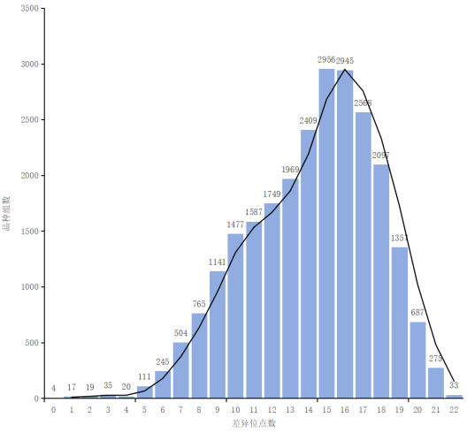 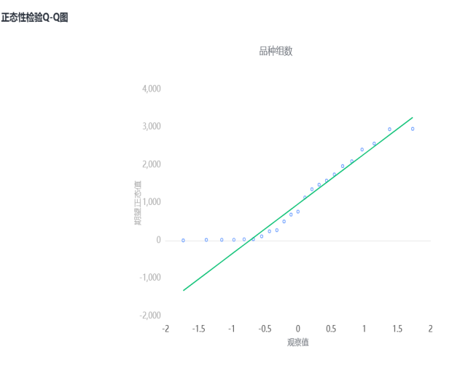

图 7 差异位点统计

### **“同名异种”鉴定**

### 利用核心引物对5组、7个同名品种进行鉴定（表6）。鉴定结果表明，核心引物可以将同名品种都区分开，说明本套核心引物能很好区分同名冬瓜品种，从分子水平区分以前因命名不规范产生的同名品种。

表6 同名样品比对

|  |  |  |  |  |  |  |
| --- | --- | --- | --- | --- | --- | --- |
| 序号 | 样品名称 | 样品来源 | 样品名称 | 样品来源 | 比较位点数 | 差异位点数 |
| 1 | 广东黑皮冬瓜 | 公司提供 | 广东黑皮冬瓜 | 公司提供 | 22 | 12 |
| 2 | 粉皮冬瓜 | 公司提供 | 粉皮冬瓜 | 公司提供 | 22 | 11 |
| 3 | 粉皮冬瓜 | 公司提供 | 粉皮冬瓜 | 公司提供 | 22 | 12 |
| 4 | 粉皮冬瓜 | 公司提供 | 粉皮冬瓜 | 公司提供 | 22 | 10 |
| 5 | 迷你小冬瓜 | 公司提供 | 迷你小冬瓜 | 公司提供 | 22 | 17 |

### 10.阈值确定

两份来源不同的早绿小冬瓜品种比对结果显示差异位点数为1，另外实验室间比对结果显示，有10个样品存在差异，其中差异位点数为2 的有2个样品，其余样品差异位点数均为1。综合考虑实际检测过程中种子批次、试剂等对检测结果的影响，结合DUS表型数据，将检测结果判定阈值定为2，当2个样品差异位点数≤2时，判定为“疑同”；差异位点数＞2，判定为“不同”。

### 11.引物区分力和鉴别效率评估

基于品种间Nei's遗传距离，使用非加权组平均法（UPGMA）构建系统发育树。224个品种可分为4个类群（图8）。类群Ⅰ包含15个品种，主要以小冬瓜为主，果型大小相比较冬瓜要小，较节瓜大，其中交叉了1份节瓜和3份冬瓜品种；类群Ⅱ包含63个品种，主要以节瓜为主，果实重量较冬瓜和小冬瓜轻，且有些果皮斑点较为明显，其中交叉了11份冬瓜和15份小冬瓜品种；类群Ⅲ包含132个品种，主要以冬瓜为主，果实重量普遍较重，果皮斑点几乎没有或不明显，其中交叉了6份节瓜和6份小冬瓜品种；类群Ⅳ包含14个品种，包含三种类型：5份冬瓜、5份小冬瓜及4份节瓜品种，三者占比近乎1：1：1。进一步分析发现，来源于同一育种单位的冬瓜品种，其遗传背景越相似，越容易被聚到一起，例如，“组合8”“组合13”“组合22”冬瓜品种，均来自广东省农业科学院蔬菜研究所；“华农11号”“华农6号”“华农9号”冬瓜品种，均来自广东华农大种业有限公司。

### 聚类分子

注释：内圈：类群Ⅰ：蓝色；类群Ⅱ：绿色；类群Ⅲ：红色；类群Ⅳ：灰色

外圈：粉色-华南地区品种；蓝色-华北地区品种；红色-东北地区品种；灰色华东地区品种；绿色-华中品种

图8 224个冬瓜品种聚类分析图

三、**主要试验（或验证）的分析、综合报告，技术经济论证，预期的经济效果**

**（一）主要实验（验证）结果分析**

**1.差异位点数组合的DUS测试性状差异**

通过22对核心引物可将224份品种组合中的216份品种组合区分开，依据品种组合的方法计算鉴定效率为99.98%，仅有4组品种间区分不开。区分不开的4组品种为乾农K2-69和大有38号、华农1号和大农白玉102、F2021和惠研铁心3号、五号毛节瓜和长身黑毛。

将4组分子标记区分不开的品种进行田间种植试验，调查记录DUS测试性状。结果表明，4组中均有明显差异（表7）。第1组乾农K2-69和大有38号，品种存在明显差异的性状：果实瓜瓤（QL）、果蒂端形状（QN）、种子形状（QN）和果实纵/横径（QN）。第2组华农1号和大农白玉102，品种存在明显差异的性状：果脐端形状（QN）、果实斑点明显（QN）、果实果面蜡粉（QN）、果蒂端形状（QN）、果实纵/横径（QN）和果肉厚度（QN）。第3组F2021和惠研铁心3号，品种存在明显差异的性状：果实形状（PQ）。第4组五号毛节瓜和长身黑毛，品种存在明显差异的性状：果实瓜瓤（QL）、果皮斑点颜色（QN）、果实斑点明显（QN）和果实茸毛密度（QN）。SSR分子标记区分不开的品种，通过DUS测试田间表型性状的调查仍可在部分性状上进行区分。因此，将两种方法进行结合使用，可以有效地提高鉴定的准确率。

表7 4组0差异位点组合DUS测试性状描述

|  |  |  |  |  |  |  |  |  |
| --- | --- | --- | --- | --- | --- | --- | --- | --- |
| 性状 | 第1组 | | 第2组 | | 第3组 | | 第4组 | |
| 乾农  K2-69 | 大有  38号 | 大农白玉  102 | 华农  1号 | 长身  黑毛 | 五号  毛节瓜 | F2021 | 惠研铁心  3号 |
| 雌花连续性（QL） | 有 | 有 | 有 | 有 | 有 | 有 | 有 | 有 |
| 果实瓜瓤（QL） | 吊瓤# | 散瓤# | 散瓤 | 散瓤 | 吊瓤 | 吊瓤 | 散瓤# | 吊瓤# |
| 种皮颜色（PQ） | 黄色* | 黄白色* | 黄白色 | 黄白色 | 黄白色 | 黄白色 | 黄色 | 黄色 |
| 雌花柱头颜色（PQ） | 黄绿色 | 黄绿色 | 黄绿色 | 黄绿色 | 黄色 | 黄色 | 黄绿色 | 黄绿色 |
| 叶片裂片尖端形状（PQ） | 尖 | 尖 | 尖 | 尖 | 尖 | 尖 | 尖 | 尖 |
| 果实形状（PQ） | 棒形 | 棒形 | 圆柱形 | 圆柱形 | 卵形# | 棒形# | 棒形 | 棒形 |
| 果皮底色（PQ） | 绿色 | 绿色 | 绿色 | 绿色 | 绿色 | 绿色 | 绿色 | 绿色 |
| 果脐端形状（QN） | 尖* | 钝尖* | 平# | 钝尖# | 钝尖 | 钝尖 | 钝尖 | 钝尖 |
| 果肉颜色（QN） | 白色* | 绿白色* | 绿白色 | 绿白色 | 黄白色 | 黄白色 | 黄白色 | 黄白色 |
| 果皮斑点颜色（QN） | / | / | 中等绿色* | 深绿色* | 深绿色* | 中等绿色* | 中等绿色# | /# |
| 种子边缘棱（QL） | 无 | 无 | 有 | 有 | 有 | 有 | 无 | 无 |
| 叶片大小（QN） | 中到大* | 中* | 小 | 小 | 小到中* | 小* | 中 | 中 |
| 叶片裂刻深浅（QN） | 浅到中* | 浅* | 中* | 浅到中* | 浅 | 浅 | 浅* | 浅到中* |
| 叶片上表面绿色程度（QN） | 深* | 中到深* | 中到深 | 中到深 | 深 | 深 | 中到深* | 中* |
| 果实茸毛密度（QN） | 稀到中* | 中到密* | 密* | 中到密* | 密 | 密 | 密 | 密 |
| 果实斑点明显（QN） | 不明显 | 不明显 | 明显# | 不明显# | 明显 | 明显 | 明显# | 不明显# |
| 果实果面蜡粉（QN） | 无 | 无 | 少# | 多# | 无 | 无 | 无 | 无 |
| 果皮绿色程度（QN） | 深 | 深 | 中* | 中到深* | 中到深* | 中* | 中* | 深到  极深* |
| 果脐凹陷程度（QN） | 极浅 | 极浅 | 极浅 | 极浅 | 浅* | 极浅* | 极浅 | 极浅 |
| 果蒂端形状（QN） | 凸# | 平# | 平# | 凸# | 平 | 平 | 凸 | 凸 |
| 果蒂端凹陷程度（QN） | 极浅 | 极浅 | 极浅 | 极浅 | 中 | 中 | 极浅 | 极浅 |
| 果实棱沟深浅（QN） | 中* | 中到深* | 极浅到浅 | 极浅到浅 | 极浅到浅 | 极浅到浅 | 中到深* | 浅到中* |
| 果实种子大小（QN） | 中 | 中 | 极小到小* | 小* | 中* | 小到中* | 中* | 小* |
| 种子形状（QN） | 阔卵圆# | 窄卵圆# | 窄卵圆 | 窄卵圆 | 中等卵圆 | 中等卵圆 | 中等卵圆* | 窄卵圆* |
| 果实果肉硬度（QN） | 中* | 硬* | 硬 | 硬 | 中* | 软* | 硬 | 硬 |
| 果实质量（QN） | 极大 | 极大 | 极小到小 | 极小到小 | 小* | 小到中* | 极大 | 极大 |
| 果实纵径（QN） | 极大 | 极大 | 小 | 小 | 中 | 中 | 极大 | 极大 |
| 果实横径（QN） | 中到大* | 中* | 极小到小* | 极小* | 小* | 极小到小* | 中到大 | 中到大 |
| 果实纵/横径（QN） | 大# | 极大# | 极小到小# | 小到中# | 中* | 中到大* | 大到极大 | 大到极大 |
| 果肉厚度（QN） | 极厚* | 厚到极厚* | 薄# | 极薄# | 极薄到薄 | 极薄到薄 | 厚到极厚* | 极厚* |
| 果柄长度（QN） | 极长* | 长到极长* | 短 | 短 | 中 | 中 | 极长 | 极长 |

/组内无此性状，#组内有明显差异的性状，*组内表达状态有差异但不明显的性状；QN数量性状，QL质量性状，PQ假质量性状。

**2.通过3家实验室技术验证**

标准研制单位联合国内多家具有丰富经验的科研院所、第三方检测机构对标准进行重现性、稳定性、一致性的验证工作，农业农村部农作物种子质量检验测试中心（深圳）、北京小麦种子检验中心均完成了标准验证并出具了合格验证报告（图9）。三家验证单位共检测到14个差异位点，且均为单双峰差异。除两家验证单位存在两个相同的差异位点外，其余位点均为随机差异。

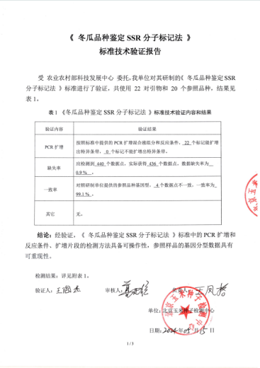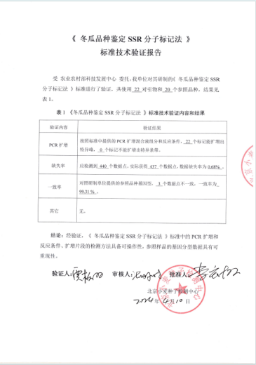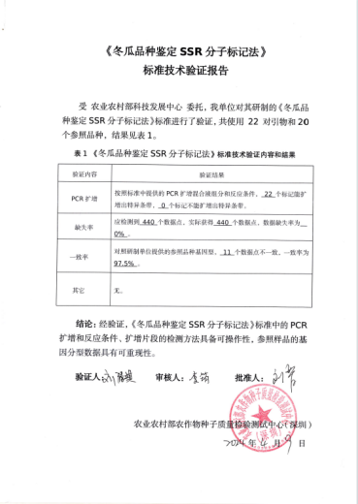

图 9 不同单位验证报告

**（二）技术经济论证、预期的经济效果**

SSR标记因具有共显性遗传、稳定性好、易于自动化、不同实验室易于操作、不需要复杂的仪器设备及操作环节等优点被普遍使用。相比于其他标记，SSR标记可降低成本，缩短检测周期，具有明显优势。本文件能够满足市场监管、新品种保护等品种管理的需求，是我国冬瓜种业管理的重要技术支撑。

四、采用国际标准和国外先进标准的程度

国内目前暂无基于DNA分子标记鉴定冬瓜品种的技术规程。

五、与现行的法律法规和强制性国家标准的关系

文本内容与现行法律、法规和强制性标准不发生冲突，符合我国有关法律、法规及经济发展、科学技术发展的方针和政策要求。目前国内暂无与本文件内容相关的强制性标准。

六、重大分歧意见的处理经过和依据

该标准在编制过程中无重大分歧意见。

七、标准作为强制性或推荐性标准的建议

本标准为公益类标准，并不涉及有关国家安全、保护人体健康和人身财产安全、环境质量要求等有关强制性地方标准或强制性条文等的八项要求之一，因此建议作为推荐性农业行业标准发布实施。

八、贯彻标准的要求和措施建议（包括组织实施、技术措施、过渡办法等）

本文件拟规范各级种子质量检验机构在利用SSR标记法检测冬瓜品种时所采用的标记引物、样本量、仪器设备和检测方法。为了使检测人员理解标准中的要求，应由本文件的起草单位对检测人员进行理论和实操的培训。

九、废止现行有关标准的建议

无。

十、其他应予说明的事项

无。